
“国培计划（2013）”中西部项目—四川省农村中小骨
干教师置换脱产研修项目内江师范学院初中语文班
培训简报
承办：内江师范学院 2013年10月30日 第4期

跟岗记录
初中语文内江六中“影子教师”跟岗实践情况汇报
四川省达县第三中学 孟德俊
一、基本情况介绍
1、跟岗时间：2013年9月23日-------10月21日
2、跟岗地点：内江市六中
3、指导老师与“影子老师”对应表：
指导老师 | “影子老师”
陈让先（初三） | 李 伟
陈 春（初三） | 吴 琼
姚晓频（初二） | 孟德俊
彭润华（初二） | 宋良彬
贾 桐（初一） | 王 川
张晓红（初一） | 谭 军
吴艳萍（初一） | 杨 芳
黄 林（初一） | 黄 毅
二、跟岗实践情况介绍
2013年9月23日早晨7:30，我们赴内江六中的八位学员在内江师院文新学院邓国军院长和班主任梁明玉老师的带领下，一行八人准时到达内江六中初中部，受到内江六中教务处陈让先主任的热情接待，并告诉我们：所有指导老师的课都是可以听的。真开心！
很快，我们和指导老师们认识并进入了工作状态。每天，我们八人辗转于各个教室，尽量多听每位老师的课，虚心向每位老师请教。我们的踏实、认真，感动了每位指导老师，老师们都毫无保留的向我们传授着经验，指导着我们教学、教研的每个环节，甚至还带我们参加了内江市直、市中区在白马中学举行的《中国石拱桥》的“同课异构”活动。
经过一个月的认真学习，我们八位学员一致认为收获很多，并归纳出了内江六中的语文老师们的几大特点：
首先，他们非常注重教学的有效性，一定会根据不同的文体采用不同的教学方法，十分注重方法的归纳、总结。
例如初一年级吴艳萍老师通过《咏雪》的学习就让孩子们明白了文言文的学习应从以下几点入手：（1）会读。要求是：①把握停顿；②读准字音。（2）读懂内容。要求是：①关注重点的词；②疏通句子的基本意思，（3）读懂内涵。你看，刚刚学了初一的第一篇文言文，吴老师就已经领着孩子们归纳出了学习文言文的基本方法了。厉害吧！
其次，我们8位学员认为内江六中的老师们对相同的知识点和能力，根据年级的不同，要求是不同的。
比如说文言文教学，初一年级主要培养孩子们对文言文的兴趣，逐渐渗透文言文的基础知识点并逐渐培养学生自己阅读文言文的能力；初二年级继续培养兴趣并注重文言文知识点的归纳；初三年级老师则主要是检查、督促孩子们学习文言文的情况并查漏补缺。
第三，内江六中的语文老师的教学充满了集体智慧。
每周三下午，初中部所有的语文老师分年级进行“校本研究”，坐在一起讨论本周的教学主题或谋谋课该怎么教学，大家各抒己见，毫不保留的说出自己的意见，把教研真正落到了实处。看了他们的教研活动，我终于明白为什么六中的每个老师上课都能那么的深入浅出、收放自如的准确把握每堂课的知识点以及训练点。
第四，内江六中青年教师的成长很快。
比如说，这次为“同课异构”活动献课的六中的钟敏老师只是一个才有四年教龄的极年轻的老师，其上课时的老道、娴熟却是很多教龄更长的老师所无法企及的。而且，在内江六中，这样的年轻教师还很多。我想，你已经猜出来了，内江六中是非常重视新教师的培养的。他们每周一下午固定时间进行新教师培训，每个新进的老师都得指定专门的老教师带一至两年，直到合格为止。
最后，我们八位学员都认为，我们很幸运能在内江六中当“影子老师”进行跟岗实践。谢谢了，亲爱的六中！谢谢了！亲爱的六中初中部的语文老师们！

跟岗实践的一点体会
达州市达川区麻柳中学 谭 军
在经过第一阶段的理论研修学习后，我和班上另外七位学员组成小组，作为“影子教师”被分派到办学历史悠久、教学成绩卓著的内江市第六中学跟岗实践。在这期间，有幸结识了内江六中的彭润华老师。在彭老师的悉心指导下，通过一次次的跟班听课，我充分领略了她先进的教学理念和科学高效的教学方法。通过请教反思，交流探讨，自己也在一定程度上更新了自己的教学观念，对语文教学的本质有了更深刻的认识和理解。当然，也学到了不少切实可行，效果明显的教育教学方法策略。
印象最深的是，在彭老师的课堂上，学生永远都是那么积极活跃。从课前值日生报告，到课堂答问发言，陈述补充，小结归纳，始终可见学生淡定从容的身影。在这里，学生真正成了学习的主人。传统印象中一直牢牢霸占着课堂每分每秒的老师形象不见了，取而代之的是甘当配角放手发动学生的老师以及积极参与、乐在其中的学生。这让我深刻认识到：以教师为本的传统教学观念必须转变，自觉让出主角地位，让学生成为自己学习和发展的主人，或许才是为人师者的明智之举。
为此，教师首先要建立起充分的课堂民主以及平等和谐的师生关系。只有这样，学生在课堂上才有安全感，归属感，才能积极主动地参与到课堂教学活动中来，进而敢于展示，大胆质疑。在尊重每一位同学的同时，教师还要充分相信每一位同学，相信每一位同学都具备成功学习的潜能。通过鼓励引导，去唤醒每一同学自主学习的自信，教师只做学生学习成长过程中的引领指导者和点拨评价者。
接下来，在整个教学过程中，教师要尽可能多的创造机会让学生参与其中，真正让学生成为学习的主体，还学生以自主学习和自我发展的主人地位。从课前预习到课堂上探究讨论，以至展示思考成果、质疑问难，都要始终坚持这种认识。教师要敢于放手让学生去学习，并对有独到见解，或是某方面有特别表现的同学给予肯定和鼓励。当然，提倡教师放手，并非鼓励教师撒手不管。教师要始终以组织者主导者的身份出现在学生学习活动的每一个环节，利用自己课前充分的备课储备，对学生的整个自主学习活动过程做精心安排、宏观调控，要善于引导学生学习活动向突破教材内容的重难点方向行进，并适时恰当的予以指导启发，帮助他们通过自己的努力去疑克难，从而获得自主学习的成就感、幸福感。
当然，要想真正做到让学生成为学习的主人，单纯强调教师放手还远远不够。正如叶老所提出的彭老师所坚持的那样，教书的最终目标是为了达到不教。为此，教师在还课堂给学生之前，必须注重学法的指导，注重思维训练和学习能力的培养。只有学会了学习，学生在课堂上的主体地位才能真正得到确立和保障。
三十天的跟岗实践虽然短暂，但通过自己的不懈努力，我倍感此行不虚。我也明白，要想成为真正的骨干教师，还有很长的路要走，但既然已经在路上了，接下来就只管风雨兼程。
跟岗研修引领我的专业成长
国培内江师院初中语文班 周富本
国培中的影子跟岗学习，是一次贴心的心灵洗礼。当走进内江七中的校园，近距离接触生本教育课堂，我发现这里的课堂充分发挥了学生的主体作用，采用自主探究、合作交流的学习方式，让学生积极参与到学习中，构成积极、欢乐、高效的课堂。语文究竟为什么教、教什么、怎样教的问题在这次跟岗研修中得到了明晰解答。
通过跟岗研修，我还学会了怎样说课、评课。每一次说、评课都是一次难得的提高的机会，与同伴交流、探讨，进行思维碰撞，这无形之中又使自己提升了一个台阶。此外，我们跟岗学员自己设计了课堂教学，与同伴互助，扬长避短，得到跟岗学校的充分肯定，求得师生的共同发展。这种有活动又有拓展的研修方式，使研修者获得了多层次体验。
听了这么多研究课，课堂上教师轻松亲切、饱含激情，给人以享受，课堂教学简洁明快，真正做到了用知识作为载体培养了学生的语文素养，教师娴熟地把先进的教育理念运用到教学中，这对我以后的在教学中开展有效的课堂教学活动都产生了深刻的影响。
教育，唯有思想可以点燃；教育的美好，唯有光亮可以温暖。跟岗研修悄然叩响了城乡联谊的大门，架起了我们农村学校与城市学校沟通的桥梁，跟岗研修以新课程改革的背景，扎实开展了新课程背景下农村教师与城市教师之间的交流、合作，跟岗研修发挥了城市学校的辐射、示范、带头作用，有利于学校的均衡发展，有利于教师的专业成长。
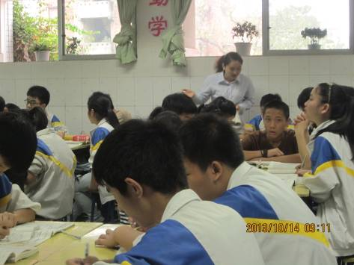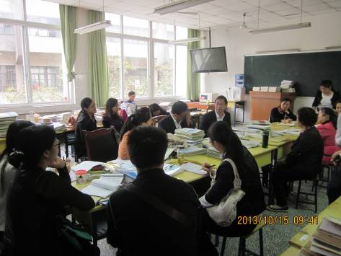
图为内江七中谌晓玲老师指导学生开展讨论 图为跟岗老师参加内江七中语文教研活动
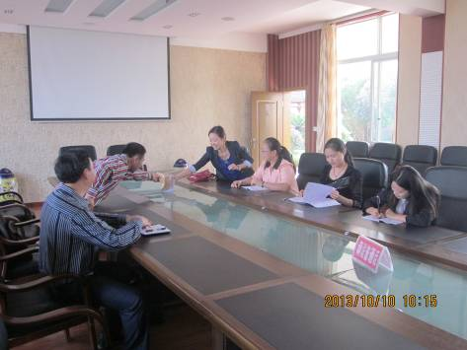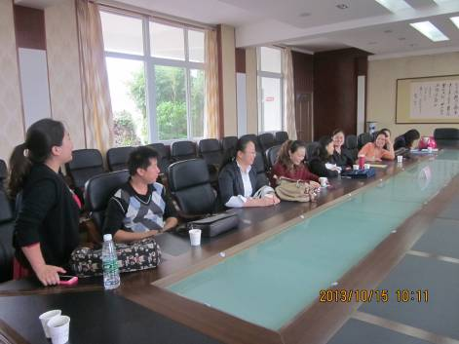
图为文新学院邓院长和学员进行交流 图为文新学院易老师和跟岗学员一起研讨
内江一中“影子教师”跟岗的日子
9月23日，四川省农村中小学教师置换脱产研修“影子教师”跟岗培训阶段正式开始，我与王懋、王宇、李益华、唐源等共十人来到内江市第一中学。
23日上午， “影子教师”培训班（语文）的开班典礼在一中大会议室隆重举行。一中党委书记闻正国出席开班典礼，并作重要的发言，他在讲话中结合党的十八大精神，指出教育资源均衡发展和优势资源共享的重要性和必要性，一中有培训实力，愿意为培训的老师建立共同提高的交流平台。会后，我们一行十人两人一组，跟随他们所安排的指导教师进行跟岗学习。
根据安排，我们在这为期一个月的时间里着重做开展了以下活动：
第一周：分组观摩指导教师教育教学常规工作的开展情况。
第二周：各小组对指导教师的教育教学特色进行研究。
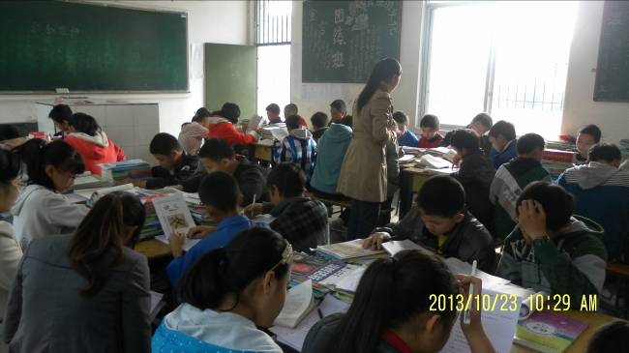
第三周：“影子教师”独立承担一节常态课，指导教师认真听课，积极评课，指导自我反思和课堂重建活动。
第四周：我们“影子教师”分年级参加了学校的集体备课教研活动。
第五周：我们学员每人上一堂实践汇报课，并回到原学校与顶岗师范生交流与反思。
在此期间，我们“影子教师”能走进课堂，更新理念，感谢一中给了我们这次宝贵的机会。“影子”培训结束了，但我们的学习还没有结束，仍在继续，很快，我们将重新踏上工作岗位，把从这里学到的宝贵经验带回自己的学校，运用于实践，服务于我们的课堂和学生。（供稿人：乐至县双河场乡初级中学 杨利荣）

走进课堂 走近“影子教师”
——国培置换学员组内江翔龙中学影子跟岗纪实
自贡6中 郑永平
2013年9月22日，“国培计划”四川省农村教师置换培训内江师范学员培训点进入第二阶段，即影子培训阶段。我们10名来自盐都自贡的10名学员按照培训安排，到内江市翔龙中学开始了为期一个月的初中语文跟岗学习。
学校领导热情接待了我们，并为我们指定了执教七年级语文的5名优秀教师，1名老师负责指导2名学员。我们的5位指导老师都拥有多年语文教育教学经验，学识渊博、经验丰富，所带的班级学生语文素质都很不错。老师们热情地接待了我们，带我们与跟岗班级的孩子们见面，介绍班级的相关情况，并就语文教育教学方面的成功经验和我们进行了深入交流，使我们获益匪浅。我和来自富顺的符燕分在一个小队，负责指导我们的是王小芳老师。这是一位深受孩子们喜欢的年轻老师，她富有激情的语言，饱满的精神头以及洋溢在举手投足间的亲和力，使我们对她肃然起敬。走进她的课堂，聆听她的倾情演绎的每一堂课，感觉到她深厚的语文教学功底在课堂上挥洒自如，灵活地驾驭课堂，学生都能够按照老师精心设计的导学案的要求卓的那个学习课文，开展小组活动，主动发言，让我们折服不已。都说“台上三分钟，台下十年功”，当老师也是一样。王老师十分熟悉教材，准确把握住了课本的重难点，充分依托现代教育技术开展多媒体教学，并实现了新旧知识、学科知识之间的融会贯通。听她的课，感受到的就是过程如行云流水，将新课程理念发挥得淋漓尽致。老师在台上循循善诱，学生在台下凝神谛听，师生仿佛珠联璧合，配合相当默契。我们除了听指定老师的课外，还虚心地向其他语文老师学习，听他们的课，向他们请教。黄才富、曾秀娟、张彦、蓝焰4位老师也都是该校语文老师中的佼佼者，具有丰富的语文教学经验。在跟他们学习交流中，我们学到的不仅有语文教学的相关知识和经验，还学到了他们在班级管理上的“法宝”，这些都是我们的班主任工作中最可真贵的经验财富。
在学校跟岗实践期间，我们除了积极地配合老师完成各项教育教学工作外，还主动参与学校开展的语文教学校本研修，有机会聆听更多的语文老师的课，博采众长，为我所用。我们发现，一是该校的语文教学在抓牢双基外，还十分重视提高学生的整体素质，注重学生的创新精神和实践能力的培养。二是老师们十分重视学生自主学习能力的培养，重视运用激励机制激发学生的学习潜能；三是十分重视学生合作探究实践能力的培养，改变学生机械接受学习的现状。这些思想和举措都是值得我们学习和借鉴的。
此次跟岗实践活动，让我们近距离、全方位地感受到“影子教师”的教学行为中所蕴含的教学理念。我们要把“影子教师” 先进的教学思想、教学经验等缄默性知识，转化为自身的教学行为是我们不懈的追求！

跟岗心得
国培跟岗研修体会
泸州市古蔺白沙中学 魏小红
秋高气爽的九月，我再次来到甜城内江的内江师范学院，继续2013年的国培计划培训。这一阶段是为期一个月的“影子教师”跟岗、研修，我被分配到内江市东兴初中学校。东兴初中学校的老师们非常热情地欢迎我们去跟岗实践，并毫不吝啬地传授教学经验给我们。短短一个月的跟岗、研修，令我感触很深。
首先，教育学生，从爱出发。平等的爱、理解的爱、尊重的爱、信任的爱，这些都是教师爱的真谛。师者，传道授业解惑也。我们不仅要传道授业解惑，还要关心和爱学生。不论在生活上，还是在学习上，我们都要给予学生必要的关心和帮助。特别是家庭贫困的、学习差的和身心不健康的学生，我们作为一名教师，更应该献出自己的爱心，去关心、照顾、体谅和尊重他们。
其次，如何让我的语文课堂愈发显得真实、自然、厚重而又充满着人情味。语文的每篇课文里包含的感情和内容都是非常丰富的。作为语文教师的我，该如何把蕴藏在课文里的那些只可意会，不可言传，只可身临其境体会到的东西和学生分享呢，以自身的智慧不断唤醒孩子们的学习热情、点化孩子们的学习方法、丰富孩子们的学习经验、开启孩子们的学习智慧。让我们行动起来，做一位有心的“烹饪师”，让每一节语文课都成为孩子们“既好吃又有营养的”语文大餐“。
最后，我还认识到：一节好的语文课，新在理念、巧在设计、赢在实践、成在后续。一节好的语文课，要做到两个关注：一是：关注学生，从学生的实践出发，关注学生的情感需求和认知需求、关注学生的已有的知识基础和生活经验，是一节成功课堂的必要基础。二是：关注语文，抓住语文的本质进行教学，注重思维方法的渗透。
一个月的“影子教师”跟岗、研修，不仅拓宽了我的视野，还丰富了我的实践经验。今后，我会更加努力地学习，做到“教师是人类灵魂的工程师”。

教育需要情感
（达川区石桥中学 王 懋）
听了内江一中许松柏老师的课，让我真正明白了人之所以成为人，正是因为有着丰富的情感。有情，有感才让人活得更有滋味。初中生也是人，当然也有情感，那么我们作为孩子成长中的引领者，也要以情动人，让孩子走向精彩的人生。没有情感，就不能称之为教育，教育是爱的共鸣，是心与心的呼应。只有热爱学生，才能教育好学生，才能使教育发挥最大限度的作用。对学生进行情感教育，能够拉近师生之间的心理距离，建立和谐融洽的师生关系，能够使学生“亲其师，信其道”，敞开心扉，步入课堂，从而有利于提高教育、教学的效果。
当前，在农村学校，留守儿童较多，他们或者缺乏父爱母爱，或者祖辈过分溺爱。尤其是单亲家庭和贫困家庭学生，由于爱的缺位，他们往往心智畸形，逆反心强，不接受老师和长辈的教育，抵触情绪严重。这种局面令许多教育一线的同行深感头痛。
农村中学生，大多远离父母，生活困难较多，学习困难很大，有的心理有压力，有的养成了坏习惯。懒惰、自卑、失落、无助是许多同学的共性。在这种情况下，教师如果能在生活上时时关心、真诚帮助;在学习上事事关注、多多指点;在心理上常常疏通、正确引导。这样，不知不觉中，老师成了学生的知心者、自己人。交往的增多使师生心理距离拉近了。在交往中，师生双方内心世界就会架起一座情感金桥。
情感教育是教育过程的一部分，它通过关注教育过程中学生的态度、情绪、情感以及信念，促进学生的健康发展。前苏联教育家苏霍姆林斯基说过：“情感如同肥沃的土地，知识的种子就播在这个土壤上。”
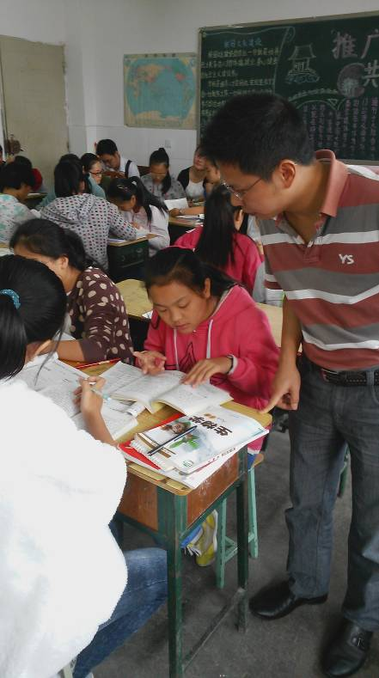
与学生交流是每个教师都会做的事情，可在实际工作中，却很少见到能够放下架子，与学生平等交流的教师。这往往是情感教育不成功原因之一。只有通过与学生真诚平等地交流，教师才可以打开学生的心扉，了解他们的苦乐，肯定他们的长处，纠正他们的错误，引导他们快乐健康地成长，他们就会感到教师是自己最可信赖的人。
教师还可以通过各种形式表现出来对学生恰当的尊重、平等、理解、关心、信任、期待，往往具有很大的感染力、感召力，能使得教师的教育思想和措施得到更好地贯彻执行，并能充分体现学生主体的地位，提高他们接受教育的积极性和主动性，从而收到事半功倍的效果。
俗语说，三句好话，满山雪都化。实际教学中，许多教师往往是紧抓尖子学生不放，而对“后进生”则不闻不问，听之任之，甚至恶语相向。我认为要发挥情感教育的作用，尤其做好与“后进生”交流和沟通。教师若能用真情感化学生，工作就成功了一半。
我国近代教育家夏丐尊说：“教育之没有情感，没有爱，如同池塘没有水一样。没有水，就不成其为池塘，没有爱，就没有教育。”可以说教师对学生的爱，是创造师生间良好情感关系的基础，是教育的前提。教师有意无意通过各种态度、表情与行动方式将教师的热爱、关心之情微妙地传递他们，往往会激起他们积极的反馈。
教师应充分尊重学生的人格，尊重学生的合理要求，尊重学生的感情，不伤学生的自尊心，有礼貌地对待学生，只有尊重人，才能感化人。教师良好的仪表风度，在学生面前还可以树立可亲的形象，对于了解中学生的情感世界，大有帮助。一个仪表端庄、稳重大方的教师，往往给学生一种愉悦感、亲切感和依赖感。教师与学生相处时，要满怀真诚与爱心，与学生坦诚想见，思想教育要耐心细致，循循善诱，动之以情，晓之以理。德国教育家斯多惠说：“教学的艺术不在于传授的本领而在于激励、唤醒、鼓舞。”教师应善于激励学生，给学生恰当的期待，因此，教师必须善于发现学生的长处、优点，善于发现每个学生的特长和潜力并抱以满腔热情，多加扶持；充分肯定他们一点一滴的进步，教师要重视他们的学习成绩，更重视他们的学习过程。
总之，我们的教育需要情感，通过在教育过程中尊重和培养学生的社会性情感品质，发展他们的自我情感调控能力，促使他们对学习、生活和周围的一切产生积极的情感体验，教师情感性教育的思维方法是“就近取譬”，操作方法应是推己及人，由己到人。“己所不欲，勿施于人”。这种教育在一定程度上缩短了师生之间的距离，相互交流的质量会出现显著的变化。一般来说，距离拉大时，不管是思想教育还是课堂教学，更多的是教师单方面的讲；而距离缩短时，师生间便会相互交流，这对提高教育教学效果非常重要。

天梯—— “影子教师”跟岗实习感悟
平武九义校 应凤英
秋天来了又走，走了又来，一如往年。
他像一个无礼的痞子，不打一声招呼便大肆宣告他的到来，扫荡了我们生活的每一处角落，每一条街道。当我为之倾心不已时，他又将如来时一般带着狂妄的气势，离我们远去，毫不留恋。
今天，我站在教室里的一角又一次缅怀这即将逝去的秋景，一个扎着马尾的小女孩儿，闯进了我的视线。她对我说，我将来也要当一名老师，像您一样。
哦，像我一样，我又是什么样呢？
当我每日马不停蹄的穿梭于家与学校、教室与办公室之间时，这忙碌的生活，以使我渐渐遗失了自我。忘了初登讲台时的雄心壮志，忘了来时路途中的执着艰守，这时我的脑海中又一次浮现出那条“天梯”。
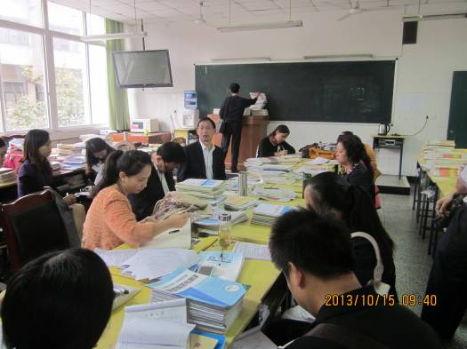
我所说的天梯，它就矗立于内江市街心花园公交车站牌，右行50米左右处，一条长约40米，宽约2.5米的人行阶梯（每天我们去七中都要往来其间）。它是由一条条青石铺就，细细数来有167阶，由上往下看，颇有点山高人为峰的味道。我看过也登过几条像样的天梯的，它们有的悬挂在山崖，惊心动魄；有的盘横在山巅，气势逼人；有的直插入云霄，清绝孤傲。但惟有这一条，它既没有迫人的气势，也没有高傲的姿态，更没有扬名海外的声名，却依然那么打动我，令我为止倾慕。它就在那里，不偏不倚任随攀爬践踏，无怨无悔任凭风吹雨打。它几年、几十年、甚至是几百年的屹立在那里，只因为她知道自己的存在，便是你成功的依靠。
这样的天梯，不就像我们一样吗？
人们都说老师是传道解惑的圣者，是人类灵魂的工程师，是蜡烛、是灯塔、是粉笔……，总是“春蚕到死丝方尽，蜡炬成灰泪始干。”“牺牲自己，照亮别人。”
我虽然不知道老师是什么，但我知道她像什么：
你说她像山，她便有了山的挺拔；
你说她像水，她便有了水的坚韧；
你说她像火，她便有了火的热情；
总之，你认为她像什么，她便拥有了那千变万化的能量。
无论她像什么，她的胸襟，她的情怀，她的仁慈与博爱将永远像这天梯一般：虽默默无闻却也屹立在这喧嚣繁华的城市中，矢志不渝，依然保持着她的风格，坚守着她的品格。
在教育的道路上，我能像它一样吗？我能做什么？我该做什么？我还要做什么呢？
山有涯，路亦有涯，而师无涯。漫漫长路，有你有我，更有千千万万的同路人，我们不要孤独，不要彷徨。携手同行，明天的朝阳将更加灿烂，山花也会愈发的红艳。

“影子教师”跟岗感悟
简阳周家乡九年义务教育学校 周富本
今年，我有幸参加了“国培计划(2013)”——四川省农村中小学和幼儿园教师置换脱产研修项目内江师范学院初中语文班的学习。从9月23日到10月20日，是参培教师影子跟岗学习阶段，我和另外七位同学分为一组，到内江七中参加跟岗学习。这阶段的学习虽然已经结束了，但我仍然沉浸在跟岗学习的日子里，回味着，感动着，思考着。这短短20多天的学习生活给我的影响是巨大的，它使我的思想和能力都有了很大的提升，我的收获是巨大的。下面我从三方面谈谈自己在这个阶段学习的收获与体会。
1、我的教学理念在与名师的思维碰撞中得到了升华。10月15日上午，我们小组的跟岗教师有幸参加了内江七中开展的《新课标下优化初中语文思想方法教学的研究》课题研讨活动。这次活动共开设了2节研讨课，两位老师的教学风格虽然别具一格，各有特色，但课堂教学都是以学生为主体，教师只是课堂的组织者和引导者。学生在学习过程中积极主动，学有所得，学有所乐。这次研讨活动，为我们今后的教学指明了方向。
2、教学实效稳中有进。在教学过程中我主要贯彻以下几点：抓好“双基”教学，主要考查学生对课本基本知识的掌握，难度大的题目考的毕竟占少数；向课堂45分钟要效率，教师的课上得好，学生的成绩不一定好。初中学生学习的科目多，分配到各科的课外学习时间就很有限了，因此这一阶段学生的上课效率尤为重要；在语文教学中，想方设法挖掘学生的潜能。
3、教学能力稳中有升。参加课题研讨活动后有意识地进行反思、总结。跟岗学校的同仁之所以可以取得那么优秀的教学成绩，和他们平时的积累、思考、总结是分不开的，这些都非常值得我学习，以后在的日常教学中，要充分挖掘学生的潜力，让他们在学习中获得成功的快乐。进一步激发求知的欲望，从而提高学习效率。
这次跟岗学习为我们提供了一个良好的学习平台。在这里，我能够向优秀的教师学习，而且学习方式多种多样，我们可以在群里各抒己见，可以在日志里书写感受，可以有幸聆听专家的精辟理论等等。这些方式都有助于我的教学能力的提高。（国培内江师院初中语文班 周富本）

影子教师跟岗实践心得体会
自贡市大安区永嘉中学 李益华
9月22日至10月22日，我们来自自贡的10名学员到内江市翔龙中学进行了为期一个月的影子教师跟岗实践活动。此次活动期间，我们走进该校的优秀班级，向一线优秀语文教师学习。负责指导我们的5名七年级的优秀语文老师给予了热情细致的指导，并教给我们许多班主任工作的好的经验和做法，使用我们受益匪浅，感受颇多。
一是教育观念要有一颗火热的爱心。平等的爱，理解的爱，尊重的爱，信任的爱，传递的都是老师无私的爱——不论在生活上，还是在学习上，都要给予学生关心和帮助。人是有感情的动物，与学生之间建立了良好的人际关系，得到学生的喜欢、信任和爱戴，语文教学就成功了一半。正所谓“亲其师信其道”，学生喜欢老师，就自然喜欢老师上的课。在这方面，5位指导老师十分注意与学生平等友好地有效沟通，恰当地处理好了师生之间的关系，特别注意了对差生，因材施教，深受学生喜爱。在该校，师生关系和谐融洽，课堂学习氛围浓厚，课堂学习效率高。
二是语文课堂要处处散发着“语文味”。语文课不同与其他学科的就是语文更多地要通过学生的听说读写悟来主动学习，要体现情感、态度和价值观。文言文要读出古人创作时的喜怒哀乐，散文要彰显情景交融情感的升华与宣泄，议论文要体现态度、主张的喜恶爱憎，现代诗要流淌抑扬顿挫的情感溪流……一语言之，语文课堂教学必须要有语文味。形式可以多样化，角度可以多侧面，但都要学生通过听、读、议来学习，通过说、写来展现学习成果。思想可以碰撞，看法可以辩论，但语文不可或缺真实、自然、厚重和人情味。指导老师们告诫我们在传授知识的同时，更要善于以自身的智慧不断唤醒学生的学习热情，点化孩子们的学习方法，丰富孩子们的学习经验，开启孩子们的学习智慧，让每一节语文课都成为孩子们“既好吃又有营养”的“文化大餐”！
三是课堂设计必须科学实用，不走过场。指导老师告诉我们，要认真分析课文知识结构、学生的认知情况和学习实际，并结合自身教学特色设计每一堂课。导学案的设计要突出重点，突出实用性，绝不作秀、走过场。具体的实施过程中要努力调动学生的积极性，激发他们的主动性和创造力。
四是班级管理要科学合理，富于人性化。指导老师都担任了班主任，班级管理都十分注重人性化、科学化管理。首先着力打造一支有影响力、凝聚力、战斗力的队伍，并根据班级学生实际和班级奋斗目标制定切实可行、富有人性化的班级管理制度，激励全班学生奋发学习，刻苦钻研，勇攀知识高峰。
1个月的跟岗实践，我们不仅从经验丰富的指导老师身上学到了许多教育教学方面的知识，开阔了视野，增长了见识，丰富了实践经验，更感受到他们身上感受到散发的高尚的人格魅力。此次跟岗实践活动的意义还在于，让我们长期工作的语文教育教学一线的老师重新振奋了精神，清晰了思路，明确了目标，增添了信心。今后要做的是，要认真总结此次跟岗实践的学习所得，以指导老师为榜样，苦练基本功，努力提升自身的教育教学能力，不虚国培此行，不枉做教师此生！

与置换生交流
梦想，在这里放飞
达州管村初中 王川
内江师范学院置换学生王天鹅，怀着对教育事业的一份热情与执着，带着朝气与活力，来到较偏僻的农村学校——达州管村初中，开始了自己的追梦之旅。
根据学校安排，王老师全面接替我在国培期间的工作，担任2016级⑷⑸班的语文教学工作和2016级⑸班的班主任工作。
王老师谈吐文雅，举止大方，虚心好学，积极进取。为了尽快适应班上的工作，王老师除了向我了解班上的基本情况外，还利用课间休息时间深入班上，主动接近了解学生，关爱学生。通过班委会和个别谈心等方式，熟悉每位学生的兴趣爱好，摸清他们的个性特征，建立健康成长档案，为以后的班级管理和教育教学工作打下坚实的基础。
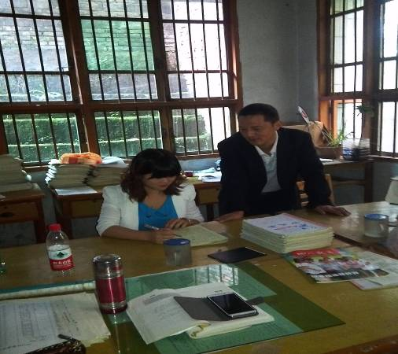
王老师首先听了我上的《羚羊木雕》。就课堂构思，导入技巧，教学方法，学生合作探究等方面充分交换了意见。王老师不时提问，虚心请教，我们各抒己见，畅所欲言，共同探讨。在我的指导下，王老师上了冰心的《荷叶 母亲》，给我留下了深刻的印象。能说一口较流利的普通话，课堂结构合理，导入新颖自然，用自己扎实的专业知识和良好的气质形象赢得了学生的认可。但初上讲台，心情不免有些紧张。在引导学生积极思考，主动回答问题，板书，课堂临场发挥等方面稍有欠缺。课后我及时与王老师进行了沟通交流。好的方面继续发扬，不足的加以改进。同时，王老师也深入到学生之中，及时掌握反馈信息。通过对科代表和其他不同层次的学生交流，学生普遍提到老师讲课有点快，有些内容特别是一些重要的知识点没有记下来。毕竟面对的是初一的学生，刚从小学跨入初中，以前做笔记过分依赖老师的板书。因此，老师上课要兼顾到大部分学生的实际情况，速度适当调整，逐步过渡到学生自觉快速做笔记的层面上来。
不断的交流、探讨、总结，不断的改进提高，王老师将先进的教育教学理念与课堂实际结合起来，将文本分析与学生的生活实际结合起来，逐步到达在课堂上激情迸发，尽情发挥，学生大胆参与，师生互动，气氛活跃，大大提高了课堂教学的有效性。
我返回内江师院学习期间，通过手机网络等方式，时常与置换生保持联系沟通，就课堂教学和班级管理工作交换意见，并及时给予指导帮助。也分享到了王老师教师专业成长道路上收获的点点滴滴。
置换生带着激情，满怀希望，从内江师院启航，从大山深处起飞。不畏浮云遮望眼，直挂云帆济沧海。愿所有置换生的梦想在最需要的地方放飞。海阔凭鱼跃，天高任鸟飞，愿所有置换生在教育事业的蓝天上飞得更高更远！

荣县双古中学热情指导国培置换顶岗实习教师
四川省荣县双古中学 贾春明
2013年9月11日，内江师范学院大四学生陈欢到荣县双古中学开展顶岗实习。初涉教坛的她，充满了青春与活力，从她对学生的喜爱上，我能感受到她对教师职业的热爱。而我很荣幸地接受了指导实习教师陈欢的工作。在十多天的时间里，我感受到了她的勤奋努力、谦虚好学、积极向上的精神，尽力给予她帮助，尽可能地对她的教学给予指导和建议。
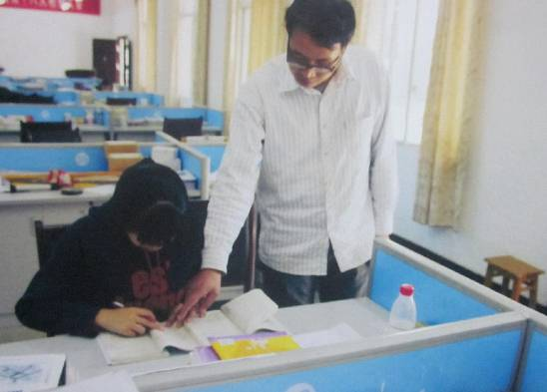
陈老师的到来使学我们的校园增添了许多欢声笑语，她让我们也充满了更多的朝气和活力。也使我们了解到日常生活不同地方不同的生活习惯和风俗。实习教师有朝气，精力充沛，干劲大，热情高，可是在很多方面经验还不够，希望她能不断加强修养，提高自身素质，有自己独特的教学方法和教学风格。
古语说，教学相长，在这短短十多天里，在指导陈老师的过程中，我感觉既充实了自己，积累了经验，提高了认识，也给学校带来了活力。这些都要归功于“国培”，在此感谢上级领导对我校工作的支持，也希望陈老师以后能在新的岗位上努力工作，不断超越自我。以后，我要一如既往地做好自身的工作。同时还要多与其他教师共同探讨，不断提升自我。

与顶岗实习生的交流
——寻觅教师的幸福感
达川区石桥中学 王 懋
“天下兴亡，匹夫有责。”尽自己的一份力，给中国的教育注入一滴新鲜血液。在与顶岗实习生的交流之中我谈到了教师的幸福感。教师的幸福感是一种育人理念，是一种自我修养，更是一种积极心态！作为一名平凡的教师，必须乐观的争做一名幸福而伟大的教师，争取培养出一批批幸福而有所作为的学生。那么如何寻觅教师的幸福感呢？
1教师要学会在课堂教学中品尝幸福。
首先，我们要学会享受课堂。这第一步就是要把课上好，让学生迷恋、期待、向往你的课堂。
其次，要树立自我观念：我的课堂我做主。我改变不了这个世界，但可以改变我的课堂，让课堂焕发出生命的活力。
最后，教好课是我自己的事情，不需要任何借口，不需要别人调动我的积极性。以享受的态度对待教学，以享受的眼光走进课堂。
2在师生交往中感受幸福。
要尽力宽容和谅解学生犯错，努力寻找学生行为背后的正面动机。教育就是激励、唤醒与鼓舞，要坚信沟通的效果取决于对方的回应，有效果比有道理更重要。老师的一句话可以成全一个学生，也可以毁掉一个学生。
3把情倾洒给每位学生心中就是幸福。
（1）对好生注入严厉的情感而非宠爱。常言道，严是爱，松是害。
（2）对中等生关爱并非溺爱。
教会他们协调各科的关系，树立他们全面学习的意识。发挥自己的优势科目，不放弃自己的薄弱科目，久而久之中等生也会慢慢的变成优生。
（3）对差生包容而非放弃。
差生，采取包容的态度，允许课堂上犯一点点小错误，如听课走神，作业不完成等，但并非放弃。课后慢慢的引导他，让他一步一步的走上正轨。教师必须要有耐心等待他慢慢的成长。
4在学习反思中体验幸福和在日常生活中寻觅幸福。
在学习中成长，唯一持久的竞争优势，或许是具备比你的竞争对手学习得更快的能力。今天你不生活在未来，那么明天你将生活在过去。做思考着的实践者，实践中的思考者。事业诚可贵，健康价更高。工作是生活的一部份，要善于生活。每天锻炼一小时，健康生活五十年，幸福生活一辈子。
总之，作为新时代的教师，社会压力特大，事务繁琐，常常会出现各种烦躁之音而处于紧张之中，让自己的生活越来越累。在历史的长流之中，路漫漫其修远兮。我们应该寻找一种平衡，否极泰来，让逆境转化，寻觅教师的幸福感！让自己快乐的工作，幸福的生活。

在辛劳中感受快乐 在反思中收获成长
简阳周家乡九年义务教育学校 周富本
今年8月份开始，我参加了“国培计划(2013)”——四川省农村中小学和幼儿园教师置换脱产研修项目内江师范学院初中语文班的学习。内江师范学院安排文学与新闻传播学院汉语言文学专业三班魏露于9月12日到我校进行顶岗实习。从此，我开始和魏老师一起探讨教育教学、共同成长进步。
在实习之前，我和魏露老师一起制定了学习计划。第一周见习听课，第二周开始上课。给魏老师上示范课，我备课比原来更加用心，处处考虑到如何让魏老师学到更多的东西，每一节课都突出一个重点教学方法，让她体会学习如何组织课堂教学。
我突出指导魏老师课堂管理能力。为使学生能轻松、愉快的上语文课，教学中多用鼓励的方式使学生表现出良好的品质，努力做到用好的设计抓住学生的注意力。对于破坏课堂秩序的行为也要进行善意的批评与纠正。指导工作贯彻在实习教师工作的所有过程当中，实习生讲课我就随班听课，从不把任何一项工作完全甩给实习生。
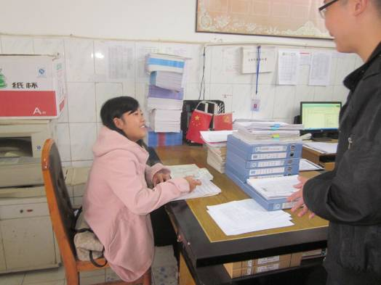
我鼓励她与学生多交流，耐心倾听学生们的心语。现代教育理论认为，教师和学生的关系是主导和主体的关系，即教师的主导作用和学生的主体作用，二者应是和谐的关系。在教学过程中，教师“闻道在先”，对学生的认知活动进行传授、指点和引导。但是学习是学生的主业，教师是不能包办代替的。在教学活动这个特殊的认知过程中，教师首先要尊重学生，让学生感到安全、信任。教师要俯下身子倾听他们善良、纯真、清澈的心语，才能达到“亲其师信其道”之目的。
总之，在指导魏老师的过程中，我充实了自己，积累了经验，也给学校带来了活力，为学校做出了贡献。感谢上级领导对我校工作的支持，也希望魏老师以后能在新的岗位上努力工作，不断超越自我。以后，我要一如既往地做好自身的工作，同时还要多与其他教师共同探讨，不断提升自我。

（编辑：康超）

